

**Опрос перед началом тренинга**

**Опрос перед началом тренинга «Посланник здоровья»**

Благодарим вас за участие в тренинге "Посланник здоровья" Специальной Олимпиады! В этом опросе вам будут заданы вопросы о том, что вы делаете, чтобы быть здоровым. Здесь нет правильных или неправильных ответов. Вы можете пропустить вопросы, на которые не хотите отвечать.

------------------------------------------------------------------------------------------------------------------------

**Ваше Имя:**

**Ваша Программа: _________________________________________________________________**

**Дата заполнения:** _____/_____/_____ **Дата вашего рождения? _____/____/_____**

**Вы мужчина или женщина?** *Обведите, пожалуйста, кружком*

Мужчина Женщина

(мальчик) (девочка)

**Обведите кружком ответ на каждый из приведенных ниже вопросов.**

**Вы можете пропустить вопросы, на которые не хотите отвечать.**

|  |  |  |  |  |  |  |
| --- | --- | --- | --- | --- | --- | --- |
| **Я живу:** | В интернате | | Со своей  семьей | | В моей собственном  доме или квартире | |
| Другое: ___________________________________________________________________________ | | | | | |
| **Работаете ли вы?** | Да | | | Нет | | |
| **Ваш рабочий день:** | Полный рабочий день | | Неполный рабочий день | | Я сейчас не работаю | |
| **Мое здоровье:** | Отлично  Grinning Face With Big Eyes on Samsung Experience 9.5 | Хорошо  Slightly Smiling Face on Samsung Experience 9.5 | | Нормально  Neutral Face on Samsung Experience 9.5 | | Не очень  Disappointed Face on Samsung Experience 9.5 |

**Пожалуйста, обведите кружком ответ на каждый вопрос ниже.**

1. **Сколько ФРУКТОВ и ОВОЩЕЙ *должен* съедать *здоровый человек* каждый день?**

|  |  |  |  |  |  |
| --- | --- | --- | --- | --- | --- |
| 0 | 1 | 2 | 3 | 4 | 5 или более |



1. **Сколько БУТЫЛОК ВОДЫ *должен* выпивать *здоровый человек* каждый день?**

|  |  |  |  |  |  |
| --- | --- | --- | --- | --- | --- |
| 0 | 1 | 2 | 3 | 4 | 5 или более |

1. **Сколько дней в неделю должен заниматься физическими упражнениями здоровый человек?**

|  |  |  |  |  |  |  |
| --- | --- | --- | --- | --- | --- | --- |
| 1 день | 2 дня | 3 дня | 4 дня | 5 дней | 6 дней | 7 дней |

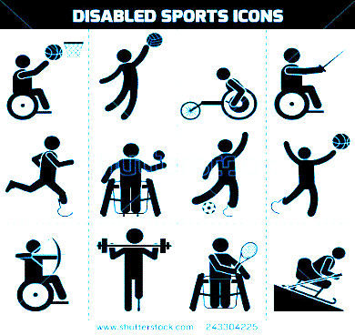



**Пожалуйста, укажите, согласны ли вы с каждым утверждением.**

**Обведи кружком ответ на каждый вопрос ниже.**

|  |  |  |  |
| --- | --- | --- | --- |
| **У меня есть все необходимое, чтобы достичь своих целей в области здоровья.** | В большинстве случаев   | Не уверен | Ни в коем случае   |
| **Я делаю правильный выбор в отношении своего здоровья.** | В большинстве случаев   | Не уверен | Ни в коем случае   |
| **Другие люди делают за меня выбор в отношении моего здоровья.** | В большинстве случаев   | Не уверен | Ни в коем случае   |
| **Мне трудно говорить о своем здоровье.** | В большинстве случаев   | Не уверен | Ни в коем случае   |
| **Я являюсь лидером в своем окружении.** | В большинстве случаев   | Не уверен | Ни в коем случае   |
| **Я выбираю, что есть, например, во время обеда или ужина.** | В большинстве случаев   | Не уверен | Ни в коем случае   |
| **Я выбираю, как быть физически активным, например, бегать или ездить на велосипеде.** | В большинстве случаев   | Не уверен | Ни в коем случае   |
| **Я чувствую себя уверенно, разговаривая с врачом о своем здоровье.** | В большинстве случаев   | Не уверен | Ни в коем случае   |
| **Я чувствую себя уверенно, разговаривая со своим родителем или опекуном о своем здоровье.** | В большинстве случаев   | Не уверен | Ни в коем случае   |
| **Я чувствую себя уверенно, разговаривая со своими сверстниками о здоровом выборе.** | В большинстве случаев   | Не уверен | Ни в коем случае   |

**Пожалуйста, обведите кружком ответ на каждый вопрос ниже.**

**Здесь нет правильного или неправильного ответа.**

1. **Вчера, сколько ОВОЩЕЙ вы съели?** (Например, салаты, вареный/печеный/пюре из картофеля, а также все вареные и невареные овощи). Не включая жаренный картофель или чипсы.

|  |  |  |  |  |  |
| --- | --- | --- | --- | --- | --- |
| 0 | 1 | 2 | 3 | 4 | 5 или более |

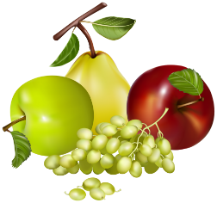

1. **Вчера, сколько ФРУКТОВ вы съели?** Не включая фруктовый сок.

|  |  |  |  |  |  |
| --- | --- | --- | --- | --- | --- |
| 0 | 1 | 2 | 3 | 4 | 5 или более |

1. **A close up of a bottle

   Description automatically generatedВчера сколько БУТЫЛОК ВОДЫ вы выпили?**

|  |  |  |  |  |  |
| --- | --- | --- | --- | --- | --- |
| 0 | 1 | 2 | 3 | 4 | 5 или более |

1. **НА ПРОШЛОЙ НЕДЕЛЕ**, **в какие ДНИ вы занимались физическими упражнениями/спортом, от которых ваше сердце билось чаще и заставило вас усиленно дышать** (такие как: баскетбол, бег трусцой, катание на коньках, активные танцы, плавание, теннис, быстрая езда на велосипеде или аэробные упражнения)?

|  |  |  |  |  |  |  |
| --- | --- | --- | --- | --- | --- | --- |
| Понедельник | Вторник | Среда | Четверг | Пятница | Суббота | Воскресенье |



1. **Сколько ВРЕМЕНИ вы обычно тратите на физические упражнения в те дни, которые вы обвели выше?**

|  |  |  |  |  |  |
| --- | --- | --- | --- | --- | --- |
| 10 минут | 30 минут | 1 час | 1 час 30 минут | 2 часа | 3 или более часов |